实验二 Linux Shell程序设计

**一、实验目的**

1. 掌握bash的建立与执行方式
2. 掌握bash的基本语法
3. 学会编写shell脚本

**二、实验环境**

Ubuntu

**三、实验说明**

1. 实验报告以此为模板，正文中中文字体为小四宋体，英文字体为小四Times New Roman。
2. 实验报告以“Exp2-学号-姓名”方式命名，如Exp2-201401010101-张三.doc
3. 必要时使用man等帮助命令，或网上搜索，操作时注意用户权限。

**四、实验内容&实验结果（包括代码和运行结果截图）**

1. 创建一个名为FirstShell.sh的Shell脚本，该脚本程序提示用户输入用户名字，用户在终端输入名字XXX后，程序回复“Hi XXX, nice to meet you! ”

**要求：** 用三种不同的方法执行该脚本，以本例说明三种执行脚本方法的不同点

**脚本代码如下：**

1. #!/bin/bash
2. read name
3. echo "Hi $name , nice to meet you!"

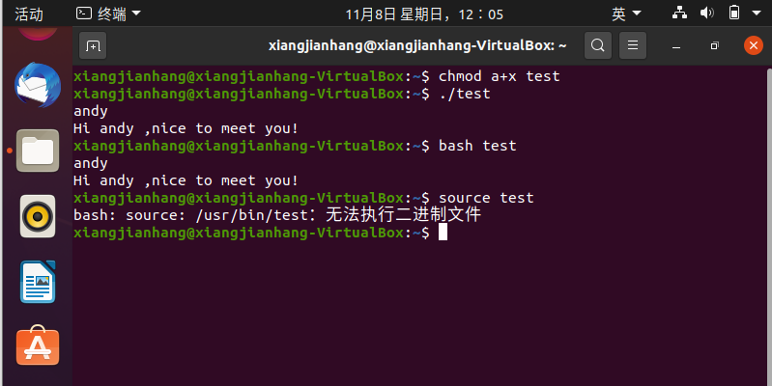

**图：三种方式执行脚本文件（这里我第一次执行source可以后来执行失败了）**

|  |  |  |
| --- | --- | --- |
| 方式名 | 是否需要文件权限 | 是否需要创建子shell |
| 相对路径方式 | 是 | 是 |
| bash调用方式 | 否 | 是 |
| source命令方式 | 否 | 否 |

**表：三种执行脚本方式的异同**

1. 编写一个脚本判断某个用户是否处于活动模式。

**要求：**

1）当没有输入用户名时，提示正确的输入方法：

Syntax Error:

　 Usage: 脚本名称 username

2）输入的用户名如果不存在，则提示：*** is not a valid user name. （**提示：**可根据文件/etc/passwd中的内容进行判断，需进行提取）．

3）如果存在，则验证该用户是否处在活动态，如果是，则输出：User *** is active；如果不是，则输出：User *** is inactive.　（**提示：**可根据who来判断当前运行的用户是哪些）

**脚本代码如下：**

1. **if** [ -z $1 ]
2. then echo "Syntax Error: "
3. echo "Usage: judge_activity username"
4. elif [ -z `grep $1 /etc/passwd` ]
5. then echo "$1 is not a valid user name."
6. elif [ -z `who | grep $1 /etc/passwd` ]
7. then echo "User $1 is inactive."
8. **else** echo "User $1 is active."
9. fi

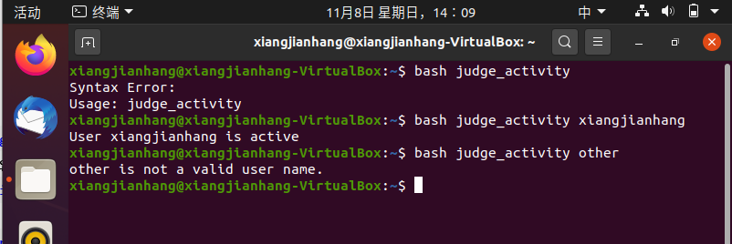

**图:相关命令判断结果，其中xiangjianhang是当前活动用户**

1. 建立一个Shell脚本greeting.sh，该脚本程序自动根据登录用户及登录时间输入问候语。当登录时间为早上12点之前，问候语为“Good morning XXX, have a nice day!”；当登录时间是12点以后，问候语为“Good afternoon XXX, have a good evening!”。

**要求：**该脚本必须在用户登录时自动运行

**脚本代码如下：**

1. username=`whoami`
2. time=`date +%p`
3. **if** [ time == "AM" ]
4. then echo "Good morning $username, have a nice day!"
5. **else** echo "Good afternoon $username, have a good evening!"
6. fi

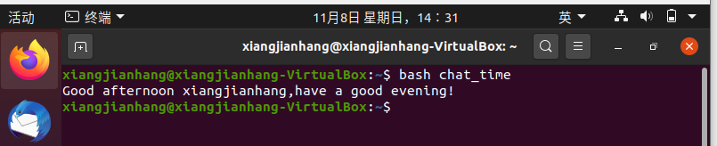

**图：下午14:31打招呼情况**

**六、实验心得及总结**

通过本次实验，我掌握bash的建立与执行方式，在通过文本编辑器编辑相关脚本之后，我们有许多方法可以去执行该命令，比如直接路径、相对路径、bash执行、以及source执行。其中不同的执行方式各有优缺点，比如source执行时会直接在当前进程中执行相关命令，而不是创建子进程来执行脚本。

此外，我掌握了bash的基本语法。比如需要在脚本开头用#！/bin/bash类似的格式来声明该脚本通过何种shell来执行。此外，在编写各种命令时，我们也需要注意字符之间是否留有空格，比如说if [ xxx ]中“[”与“]”需要留有空格。

总的来说，通过本次实验，我对Linux shell工作的方式有了更进一步的认识，也通过实战来巩固加深了相关知识，收获颇丰。